РЕСПУБЛИКА ДАГЕСТАН
АДМИНИСТРАЦИЯ МР «БОТЛИХСКИЙ РАЙОН»

ПОСТАНОВЛЕНИЕ
от 3 апреля 2026 г. № 23
с. Ботлих

О внесении изменения в постановление администрации МР «Ботлихский район» от 9 февраля 2021 г. № 12

Администрация муниципального района постановляет:
Внести изменение в постановление администрации МР «Ботлихский район» от 9 февраля 2021 г. № 12 «Об утверждении состава и положения о районной межведомственной комиссии по организации летнего отдыха, оздоровления и занятости детей и подростков в МР «Ботлихский район», изложив приложение № 1 к постановлению в новой редакции (прилагается).
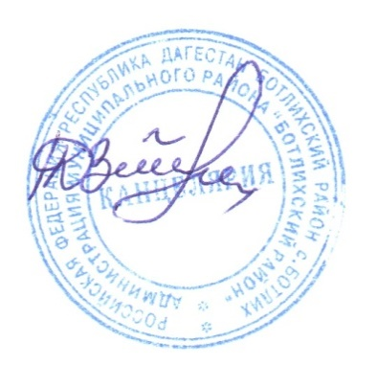

И.о. главы района А.Р. Лабазанов

ПРИЛОЖЕНИЕ № 1
к постановлению
АМР «Ботлихский район»
от 09.02.2021 № 12
(в редакции постановления
АМР «Ботлихский район»
от 3.04.2026 г. № 23)

СОСТАВ
районной межведомственной комиссии по организации летнего отдыха, оздоровления и занятости детей и подростков в МР «Ботлихский район»

Лабазанов Ахмед Раджабович | -первый заместитель главы администрации  МР «Ботлихский район», председатель комиссии;
Рамазанов Мурад Джамалулаевич | -и.о. начальника управления образования администрации  МР «Ботлихский район», заместитель председателя комиссии;
Муслимов Заурбек Магомедович | -начальник управления финансов и экономики администрации МР «Ботлихский район», член комиссии;
Омаров Ахмед Абакарович | -начальник отдела по физической культуре, спорту, делам молодежи и туризму администрации МР «Ботлихский район», член комиссии;
Мусалаев Али Расулович | -главный специалист управления образования администрации МР «Ботлихский район», секретарь комиссии;
Сакидибиров Ахмед Шамилович | -начальник ТОУ Роспотреднадзора по РД в Ботлихском районе, член комиссии (по согласованию);
Магомедов Шамиль Магомедович | -старший инспектор группы по делам несовершеннолетних ОУУП и ПДН отдела МВД России по Ботлихскому району, член комиссии (по согласованию);
Ахмадулаев Магомед Ахмадулаевич | -инспектор ОНД и ПР № 15 по Ботлихскому, Ахвахскому, Гумбетовскому и Цумадинскому районам УНД и ПР ГУ МЧС России по РД (по согласованию);
Абдулмеджидов Али Султанович | -и.о. главного врача ГБУ РД «Ботлихская ЦРБ», член комиссии (по согласованию);
Муталипов Абдулзагир Абдулмуталипович | -директор МБУДО «Районный центр ДОДЮ», член комиссии;
Шапиева Эльмира Иманалиевна | -директор МКУ «Информационно-методический центр УО АМР «Ботлихский район», член комиссии;
Магомедов Сейдула Магомедович | -директор ГБУ РД КЦСОН в МО «Ботлихский район», член комиссии (по согласованию).

